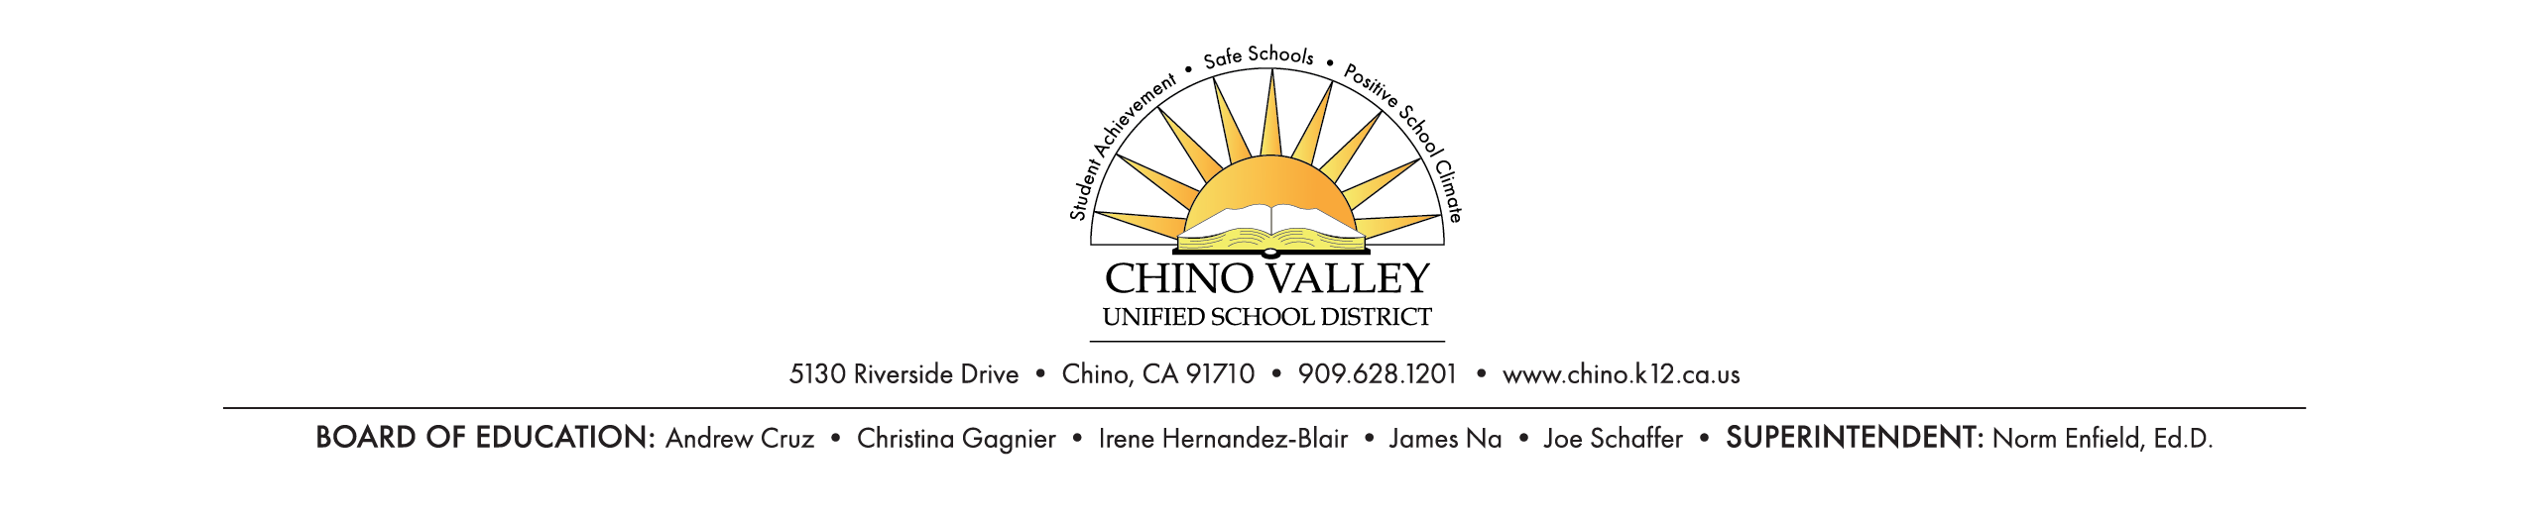

Estimados Padres,

Como parte de la revisión Triennial de la colocación de su hijo/a en el programa de educación especial, por favor llenen la siguiente forma y devuelve/a a la escuela mañana. Gracias por su cooperatión.

Atentamente,

Enfermera Escolar

Nombre del estudiante ________________________________________________________________

¿Esta bajo el cuidado de un/una doctor/a ? Sí_______ No_______

Estado de salud (este año escolar) ______________________________________________________

Fecha del examen físico por un/una doctor/a : _____________________________________________

Nombre de doctor/a ______________________________________________________

Resultado diagnostico  ____________________________________________________

Medicinas que toma en el hogar  _______________________________________________________

Medicinas que toma el la escuela  ______________________________________________________

Percepción por los padres sobre el progreso de su hijo/a en los estudios  ________________________

__________________________________________________________________________________

Cambios recientes en la estructura de la familia  ___________________________________________

Informe diatetico (tipo de alimentos que consume)  ________________________________________

Otros comentarios (incluya problemas de salud aún no resueltas)  _____________________________

__________________________________________________________________________________

Firma-Padre/Madre/Guardián _______________________________________ Fecha ____________

**Por Favor Mande Esta Forma A La Enfermera Escolar**